Hive操作练习

Hive的QL语法与mysql的类似。

1. 创建表

Hive > create database test;



1. 选择数据库，并创建表

选择数据库

Hive > use test;

创建表

Hive > create table if not exists table_name(id int,name string);

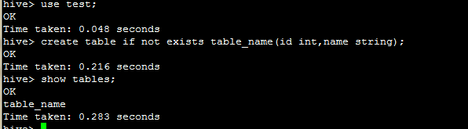

将数据存储为纯文本文件STORED AS TEXTFILE

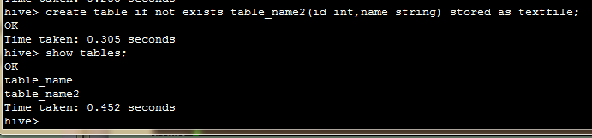

1. 创建带有分区的表

create table if not exists table_name2(id int,name string)

partitioned by (age int,sex string)

row format delimited

fields terminated by '\001'

stored as sequencefile;

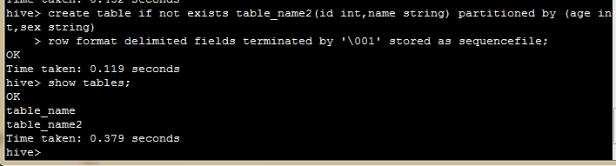

1. 创建外部表
   1. Create external table extTable_name(id int,name string)

Row format delimited

Fields terminated by '\t'

Stored as textfile

Location '/root/hive1';

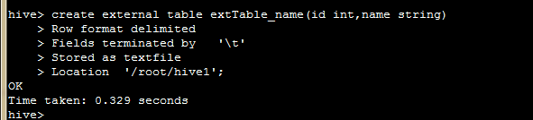

1. 删除表

Hive > drop table table_name;

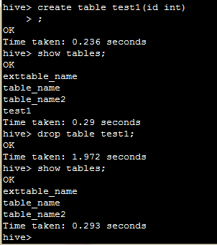

删除外部表和删除表的操作相同

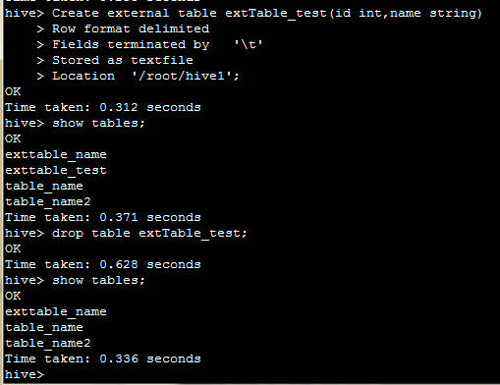

1. 修改表
   1. 重命名

Hive > alter table old_table_name rename to new_table_name;

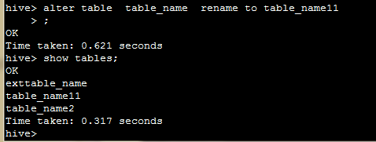

* 1. 改变列名、类型、位置、注释

Alter table table_name change [column] col_old_name col_new_name column type

[comment col_comment][FIRST | AFTER column_name]

alter table table_name11 change id myid int comment 'id'

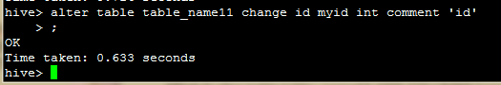

* 1. 增加列

Hive > alter table table_name11 ADD COLUMNS (age int comment '年龄');

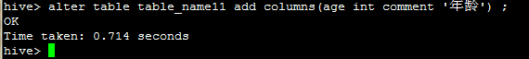

* 1. 增加表属性

alter table page2 set tblproperties table_properties

table_properties:

: (property_name=property_value, property_name=property_value, property_name=property_value)

* 1. 改变表文件格式和组织(只修改表的物理存储属性)

Alter table table_name set FILEFORMAT file_format

Alter table table_name CLUSTERED BY (col_name,col_name,…)

[SORTED BY (col_name,…)] INTO num_buckets BUCKETS

1. 战士描述语句
   1. 显示函数

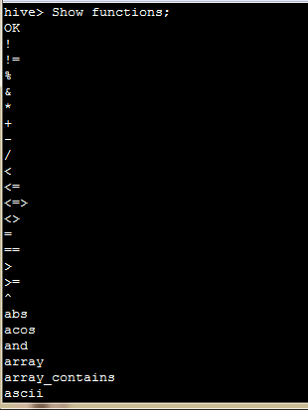

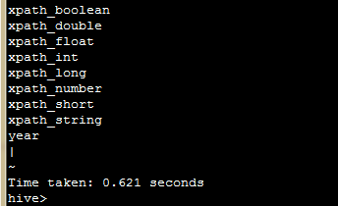

* 1. 显示表

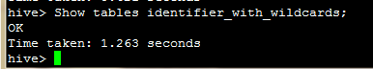

* 1. 显示分区

Show partitions table_name;

* 1. 描述表、列

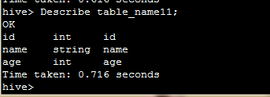

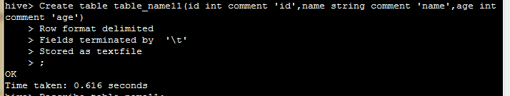

改变表结构数据以‘\t’分开

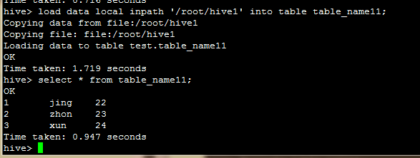

1. 向数据表中加载文件
2. 查询数据

